**评审机构对职称丢失申领证书批次备案操作指南**

用谷歌、火狐等浏览器登录新疆专业技术人员管理平台，在地址栏中输入网址：www.xjzcsq.com，用评审机构管理员的账号和密码登录进行操作。

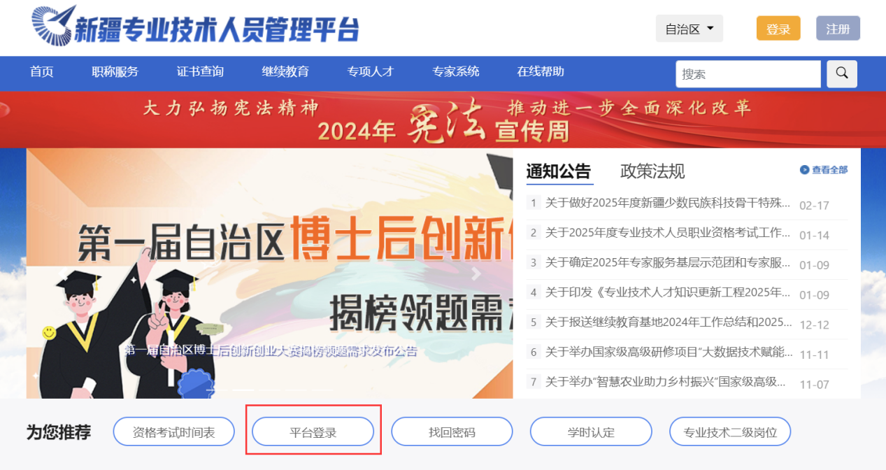

1.点击【备案工作】🡪【丢失申领证书批次备案】🡪【我的备案】🡪【新增批次备案】

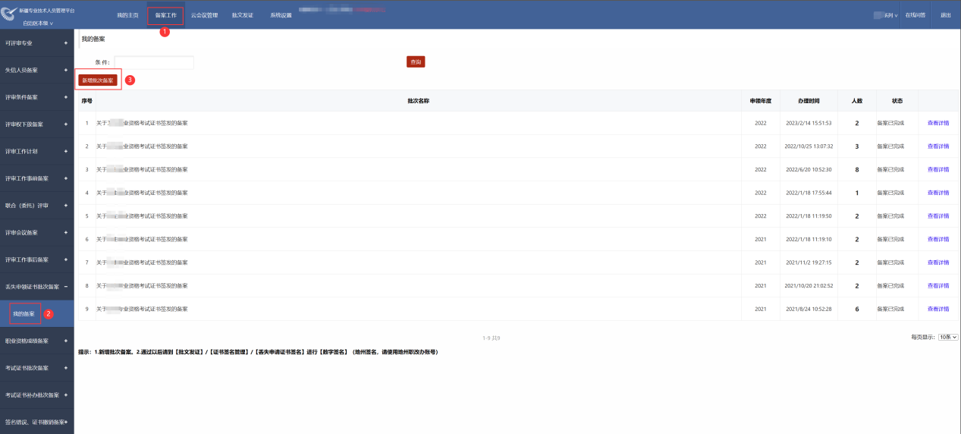

2.填写基本信息

**批次名称：**如20210301第1次卫生专业申请签名，拟定时日期请按照自然时间填写，第*次从1开始计数，以此类推。

**申领年度：**请按照申请人填写的证书丢失补办申请书的年度来选择申领年度。如申报人丢失2014年的申请书，在2020年申请证书丢失补办，则申请年度为2020年。如该批次内有不同年份的申请人申请证书丢失补办，请分开备案，因为申领年度一次至多只能选择一个年份。

**批次人数：**该批次需要办理证书丢失补办的总人数。

**签章单位：**是此次需要签章的评审机构。

基本信息填写完成后点击【下一步】。

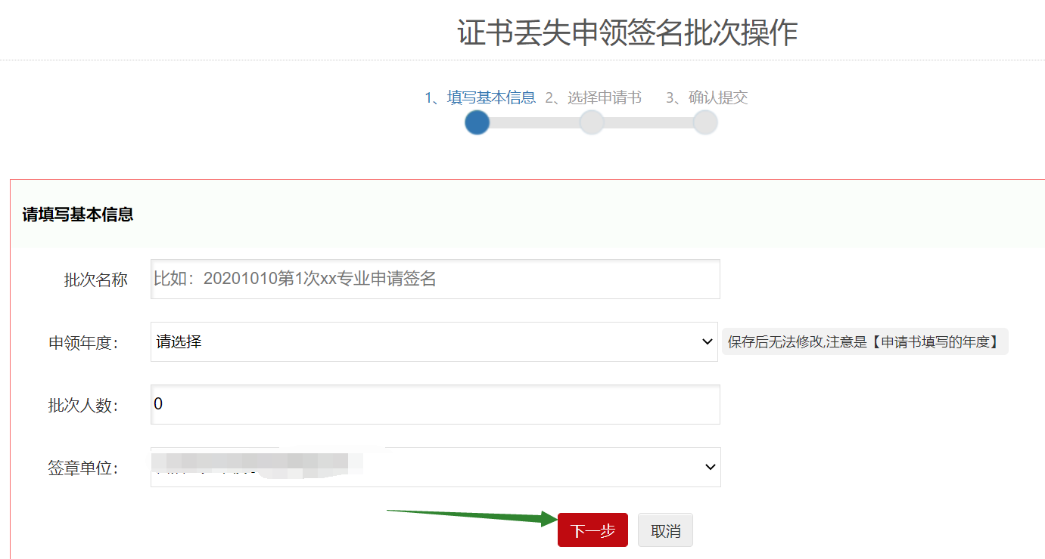

3.进入第二步：选择申请书 后，在【备选申请书】里勾选此批次需要选择的申请书后，点击保存。

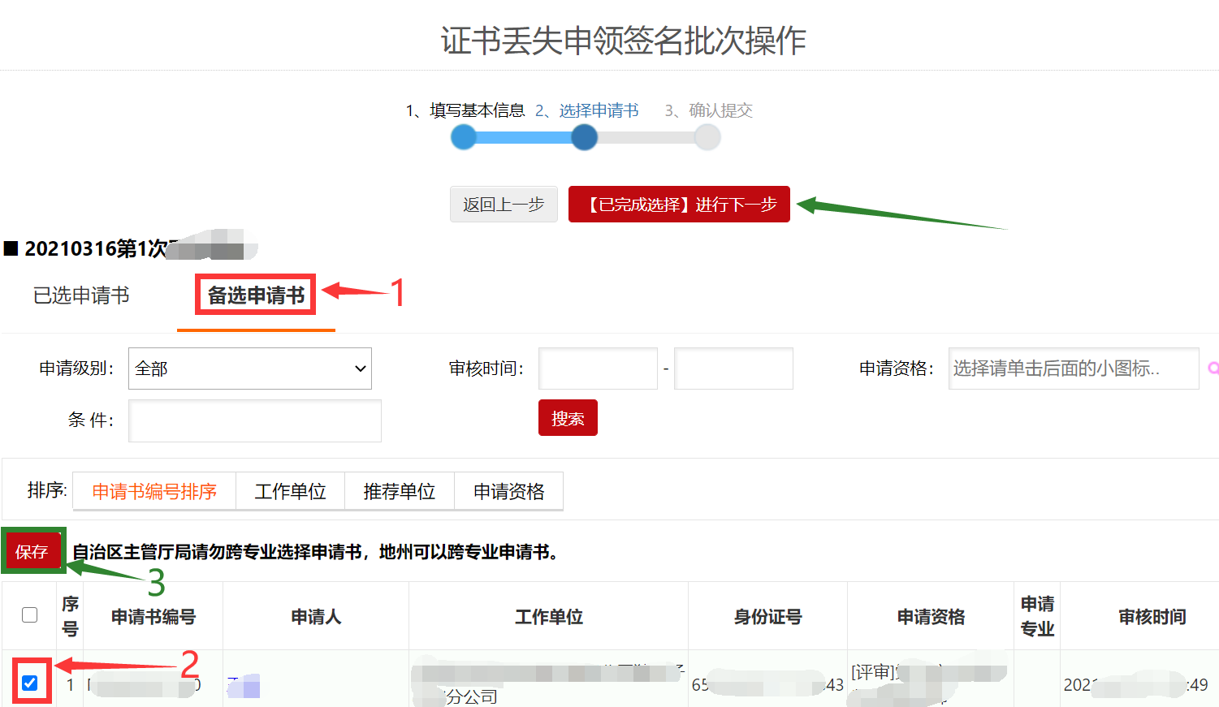

可在已选申请书里查看此批次备案的申请书，完成第二步后点击【已完成选择】进行下一步。

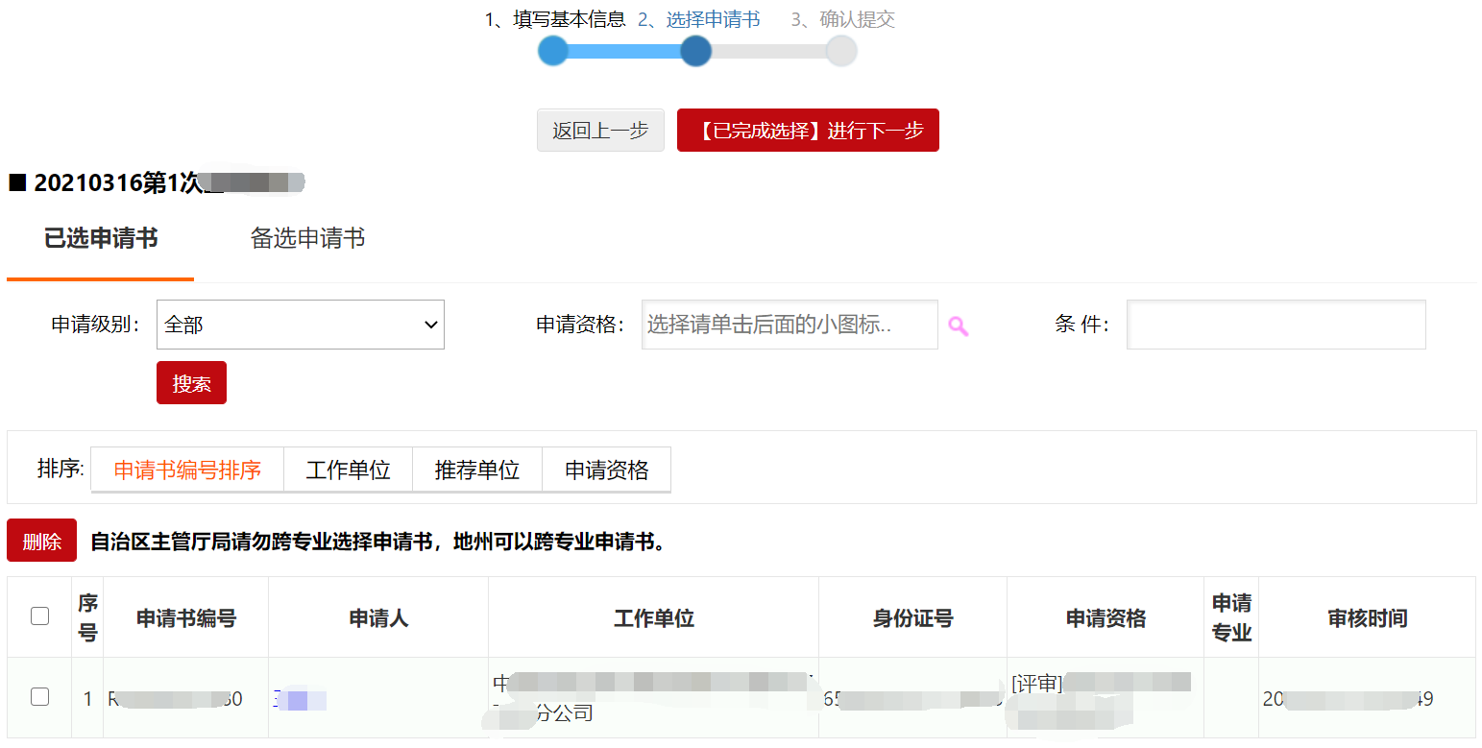

若误选申报人的信息，可在【已选申请书】里删除申请书，删除后的申请书在【已选申请书】中查看。

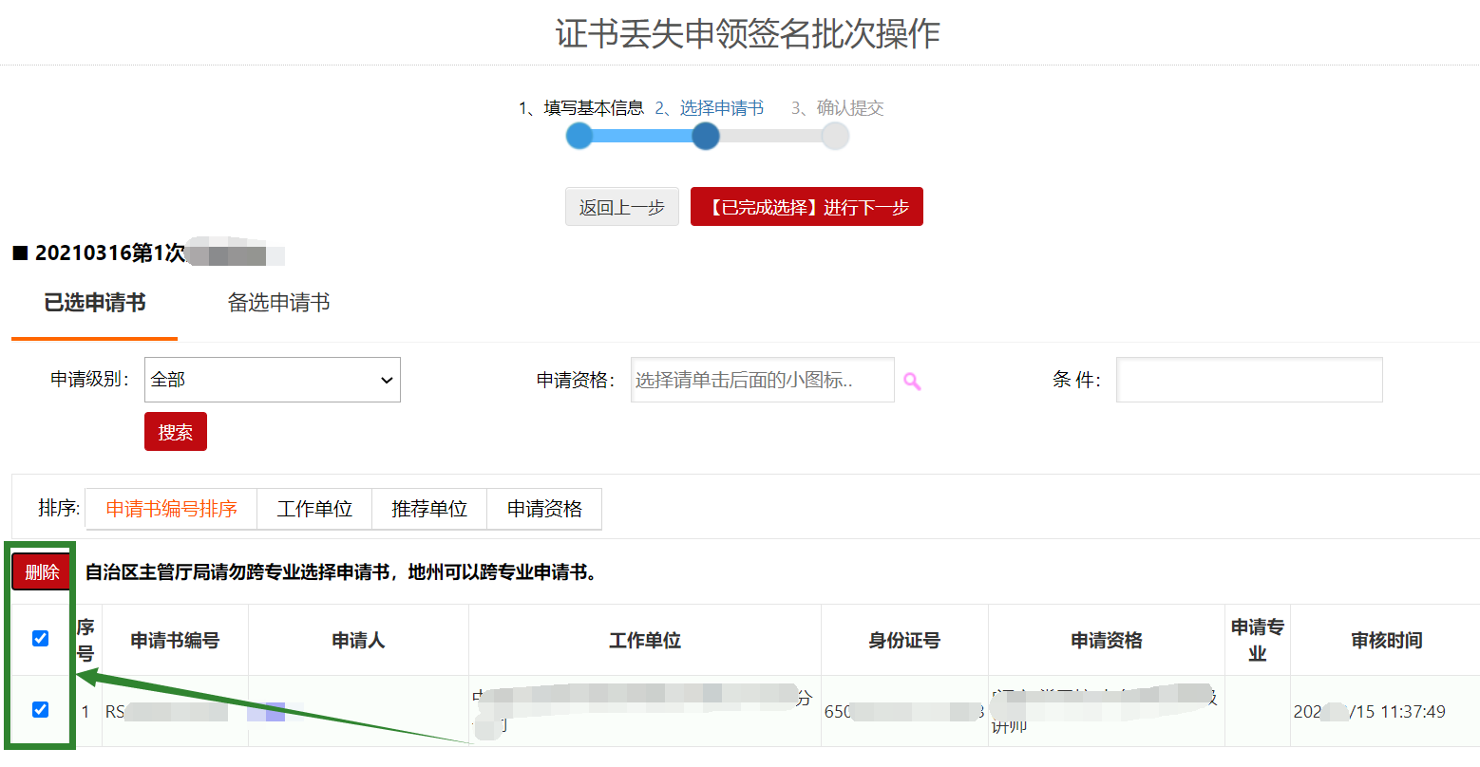

4.完成以上步骤后，确认信息无误后点击【确认无误我要提交】，即若要修改，可返回上一步。

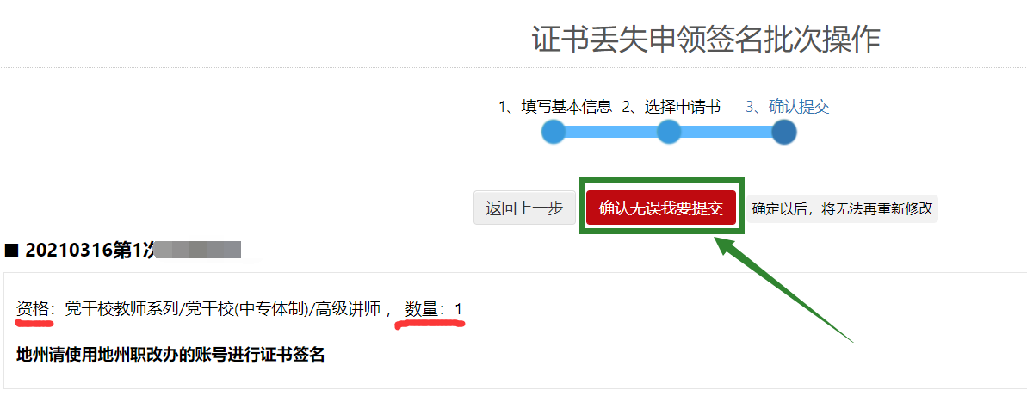

**通过形式审核后在【批文发证】🡪【证书签名管理】🡪【丢失申领证书签名】里进行数字签名。签名方式与职称电子证书数字签名方式一致。**

